
МИНОБРНАУКИ РОССИИ

Федеральное государственное бюджетное образовательное учреждение

высшего образования

«МИРЭА - Российский технологический университет»

РТУ МИРЭА

Институт Информационных Технологий (ИТ)
Кафедра инструментального и прикладного программного обеспечения (ИППО)

ОТЧЕТ ПО ПРАКТИЧЕСКОЙ РАБОТЕ №3
по дисциплине
«Объектно-ориентированное программирование»
Выполнил студент группы ИМБО-01-18 | Анжиганов Д.А
Принял | Алпатов А.Н

Лабораторные работы выполнены | «__»_______201__ г. | (подпись студента)
«Зачтено» | «__»_______201__ г. | (подпись руководителя)

Москва 2019
Содержание
1. Цель практической работы 3
2. Задание 3
3. Поэтапное выполнение практической работы 3
4. Код программы 4
5. Результат работы программы 4
6. Вывод 4
Список использованных источников 5

1. Цель практической работы

Целью данной практической работы является приобретение практических навыков при разработке классов на языке программирования С++.

2. Задание

Реализовать класс «Книга».

3. Поэтапное выполнение практической работы

Создадим файл main.cpp в котором будет находится код.

4. Код программы
#include "pch.h"
#include <iostream>
#include <string>
#include <stdio.h>
using namespace std;
class Books
{
public:
string Book_avtor;
string Book_name;
int Book_price;
void setbooks()
{
cout << "Введите название книги,имя книги и цену" << "\n";
cin >> Book_avtor >> Book_name >> Book_price;
cout << "________________________________________" << "\n";
}
void conclusion()
{
cout << "Автор" << Book_avtor << "Имя книги" << Book_name << "Цена книги:" << Book_price << "\n";
cout << "___________________________________________________________________________" << "\n";
}
void check()
{
cout << "Цена с учетом налогов " << Book_price / 0.18 << "\n";
cout << "Цена с учетом скидки" << Book_price * 0.2 << "\n";
cout << "________________________________________" << "\n";
}

};

int main()
{
setlocale(LC_ALL, "ru");
Books book1, book2, book3, book4;
int n = 0, m = 0;
int x;
cout << "1 - Информация о книге\n"
<< "2 - Выход" << endl;
cin >> x;
while (x != 0 && x != 1)
{
cout << "Ошибка попробуйте еще раз" << endl;
cin >> x;
}
if (x == 1)
{
cout << " Введите 1 книгу" << endl;
book1.setbooks();
cout << " Введите 2 книгу " << endl;
book2.setbooks();
cout << " Введите 3 книгу " << endl;
book3.setbooks();
cout << " Введите 4 книгу " << endl;
book4.setbooks();
}
if (x == 0)
{
cout << "Окей досвидания";
return 0;
}
cout << "0 - Показать все книги\n"
<< "конкретный номер книги\n";
cin >> x;
while (x < -1 || x>5)
{
cout << "Ошибка попробуйте еще раз" << endl;
cin >> x;
}
switch (x)
{
case 0:
book1.check();
book2.check();
book3.check();
book4.check();
break;
case 1:
book1.check();
book1.conclusion();
break;
case 2:
book2.check();
book2.conclusion();
break;
case 3:
book3.check();
book3.conclusion();
break;
case 4:
book4.check();
book4.conclusion();
break;
}
return 0;

}}5. Результат работы программы
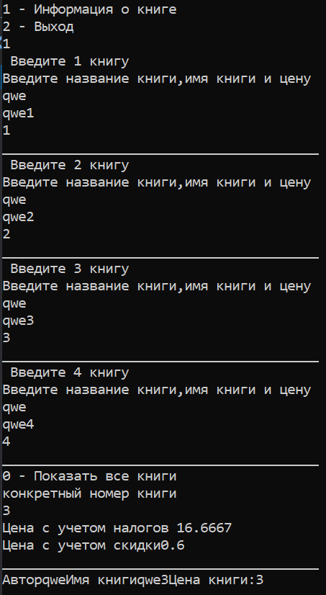
Рисунок 1 — Результат работы программы

6. Вывод
В данной работе я научился использовать такой метод как классы.

Список использованных источников
- Н.В. Зорина Курс лекций по Объектно-ориентированному программированию, Москва, МИРЭА, 2016.

